# C:\Users\M3T4L1C4\Pictures\Berkas Kuliah Umum Politeknik Pos Indonesia\logo poltekpos.png

**LAPORAN KEMAJUAN**

**PROGRAM KREATIVITAS MAHASISWA**

**PROTOTIPE PEMBERSIH KACA**

**BIDANG KEGIATAN**

**PKM KARSA CIPTA**

Diusulkan oleh:

Maulyanda;1154008; 2015

Fikri Aldi Nugraha;1164038; 2016

Lalita Chandiany Adiputri; 1164043; 2016

**POLITEKNIK POS INDONESIA**

**BANDUNG**

**2018**

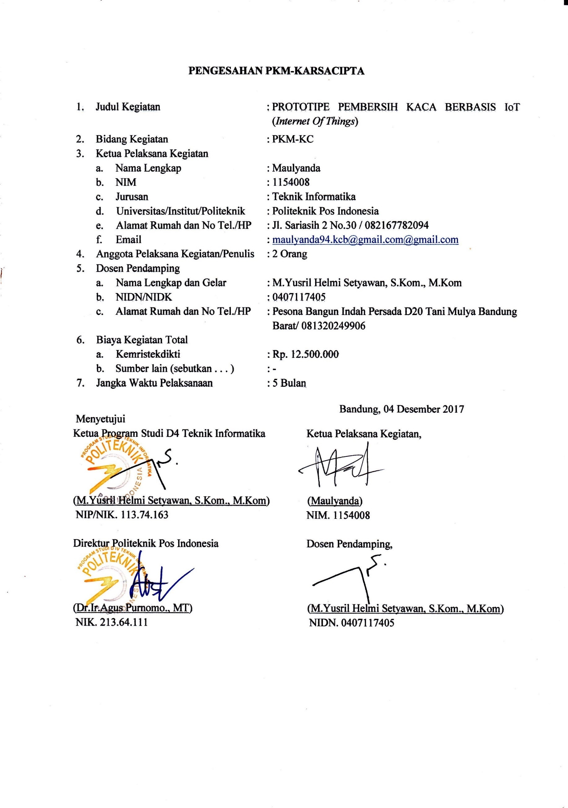

**RINGKASAN**

Debu ataupun kotoran yang menempel pada kaca pada umumnya menjadi salah satu masalah dilingkungan di Politeknik Pos Indonesia dikarenakan meningkatnya kesibukan dalam membersihkan lingkungan kampus terutama aktifitas membersihkan kaca. Terkait dengan hal tersebut upaya menjaga kebersihan Politeknik Pos Indonesia menjadi terbengkalai dikarenakan tenaga kerja kebersihan belum adanya jadwal membersihkan kaca yang disebabkan meningkatnya resiko terjadinya kecelakaan dan dimana pola kaca yang terbatasi oleh dinding gedung serta ukuran kaca yang berbeda - beda.

Hal tersebut dapat diatasi dengan adanya tenaga bantuan yang tidak terkendala waktu, maka dengan itu kami membuat *prototipe robot pembersih kaca (Smart Clean)* berbasis *arduino* menggunakan metode prototipe yang geraknya secara vertical dengan menyesuaikan permukaan kaca pergerakan tersebut digerakan oleh *motor dc*, kemudian pergerakan spons untuk membersihkan kaca diatur oleh *servo* serta adanya jarak tertinggi yang diatur oleh  *sensor ultrasonic.*

Dari hasil penelitian ini yang telah dikerjakan menghasilkan sebuah prototipe robot pembersih kaca (*smart clean*) berbasis arduino yang dapat bergerak keatas secara vertical dan ketika mencapai jarak tertingi sensor akan membaca jarak beban serta lampu led dan buzzer menyala. Selain itu prototipe robot pembersih kaca (*smart clean*) dapat di design dengan metode prototipe yang urutannya initial requirement, prototipe, development, dan test. Pemilihan prototipe berdasarkan pada penelitian ini memberikan acuan yang signifikan.

**Kata Kunci :** *prototipe robot pembersih kaca (Smart Clean), arduino, motor dc, servo, sensor ultra sonic.*

**DAFTAR ISI**

JUDUL PROPOSAL

LEMBAR PENGESAHAN

RINGKASAN i

DAFTAR ISI ii

BAB I PENDAHULUAN 1

1.1 Latar Belakang Masalah 1

1.2 Identifikasi Masalah 1

1.3 Tujuan dan Manfaat 2

1.3.1 Tujuan 2

1.3.2 Manfaat 2

1.4 Ruang Lingkup 2

BAB II TINJAUAN PUSTAKA 3

2.1 Robot 3

2.2 Arduino 3

BAB III METODE PENELITIAN 5

3.1 Diagram Alir 5

3.2 Pengumpulan Data 6

3.3 Pembuatan Desain Alat 6

3.4 Pembuatan Alat 7

BAB IV HASIL YANG DICAPAI 8

4.1 Pembuatan Produk 8

4.1.1 Perancangan Hardware 8

4.1.2 Perancangan Software 8

4.1.3 Daftar Pekerjaan 11

4.2 Pembelian Alat dan Bahan 11

BAB V RENCANA TAHAPAN BERIKUTNYA 12

5.1 Rencana Tahapan Berikutnya 12

DAFTAR PUSTAKA

LAMPIRAN

**BAB I**

**PENDAHULUAN**

**1.1 Latar Belakang**

Semakin hari seiring dengan perkembangan zaman dan teknologi yang semakin canggih, robot bukan lagi merupakan hal yang baru. Saat ini sistem robot banyak diteliti dan dikembangkan dalam upaya menyesuaikan manfaat robot dalam kehidupan manusia.

Sistem robotika terdiri atas beberapa bagian yang saling terkait satu sama lain yaitu sensor yang berfungsi sebagai unsur masukan (input), kemudian unsur kendali / kontrol, yang pada masa kini sering menggunakan mikroprosesor atau mikrokontroler, dan bagian elektromekanik atau yang sering disebut sebagai penggerak (actuator) robot yang merupakan unsur luaran (output) robot.(usman;2011)

Sistem tenaga kerja kebersihan (cleaning service) yang diatur oleh Yayasan Pendidikan Bhakti Pos Indonesia akhir-akhir ini menunjukkan meningkatnya kesibukan dalam membersihkan lingkungan kampus terutama aktifitas membersihkan kaca. Terkait dengan hal tersebut upaya menjaga kebersihan Politeknik Pos Indonesia menjadi terbengkalai dikarenakan tenaga kerja kebersihan belum adanya jadwal membersihkan kaca yang disebabkan meningkatnya resiko terjadinya kecelakaan dan dimana pola kaca yang terbatasi oleh dinding gedung serta ukuran kaca yang berbeda - beda.

Hal tersebut dapat diatasi dengan adanya tenaga bantuan yang tidak terkendala waktu, maka dengan itu kami mengusulkan robot pembersih kaca yang dapat disesuaikan berdasarkan kondisi permukaan kaca pada bangunan Politeknik Pos Indonesia, tetapi robot pembersih kaca yang serupa sudah banyak diteliti dan dikembangkan sejak lama, tetapi yang membedakan robot pembersih kaca yang akan kami usulkan sebagai berikut :

1. Cara Kerja Alat

Cara kerja alat robot pembersih kaca yang geraknya secara vertical dengan menyesuaikan permukaan kaca.

1. Monitoring

Monitoring pada robot pembersih kaca dilakukan dengan adanya notifikasi informasi tentang hasil pergerakkan alat tersebut kepada pekerja melalui SMS.

1. Controlling

Mengatur pergerakkan naik turun dan tingkat kecepatan dari robot pembersih kaca dengan menggunakan aplikasi mobile, yang dapat dilakukan oleh operator.

**1.2 Identifikasi Masalah**

Berdasarkan latar belakang masalah, maka permasalahan yang akan dibahas dapat dirumuskan sebagai berikut :

1. Bagaimana membuat prototipe pembersih kaca yang dilengkapi kemampuan monitoring dan controlling.
   1. **Tujuan dan Manfaat**
      1. **Tujuan**
2. Mengembangkan alat pembersih kaca yang sudah ada di lingkungan sekitar.
3. Membantu orang dalam mengetahui hasil kerja alat pembersih kaca yang mempunyai kemampuan monitoring.
   * 1. **Manfaat**
4. Bagi pengelola sistem administrasi :
   1. Mengetahui indikator kebersihan kaca,
5. Bagi ilmu pengetahuan :

Membuktikan IoT (*Internet of Things)* bisa bermanfaat bagi manusia dan dapat digunakan dalam aspek-aspek kehidupan sehari-hari termasuk dalam membersihkan kaca.

* 1. **Ruang Lingkup**

1. Analisis sistem hanya meliputi:
   1. Memberikan data Indikator kebersihan kaca.

## Pembuatan desain alat pembersih kaca yang dapat membersihkan secara otomatis yang terintegrasi dengan pengelolaan sistem administrasi.

**BAB II**

**TINJAUAN PUSTAKA**

* 1. **Robot**

Robot merupakan sebuah alat yang dapat melakukan tugas fisik, baik bekerja secara manual maupun otomatis, Istilah robot berasal dari bahasa Cheko “robota” yang berarti pekerja yang tidak mengenal lelah atau bosan. Robot dapat digunakan dalam berbagai hal, yang memiliki sistim yang berbeda pada setiap fungsi yang berbeda. Salah satu contoh aplikasi dari robot adalah kemampuan membersihkan debu pada kaca.

Pengertian robot banyak diartikan secara berbeda – beda yang mana setiap sumber yang berbeda memiliki arti yang berbeda pula. Berikut pengertian robot yang berasal dari beberapa sumber :

1. Kamus Webster

“Robot is An automatic device thatperforms function ordinarily ascribed to human beings”.

1. Kamus Oxford“

Robot is A machine capable of carrying out a complex series ofactions automatically, especially one programmed by a computer”.

1. Robot Institute of America

“Robot is A reprogrammable multifunctional manipulator designed to move materials, parts, tools or other specialized devices through variable programmed motions for the performance of a variety of tasks”.

1. International Standard Organization (ISO 8373)

“Robot is An automatically controlled, reprogrammable, multipurpose, manipulator programmable in three or more axes, which may be either fixed in place or mobile for use in industrial automation applications”.

Berdasarkan beberapa definisi diatas, menunjukkan bahwa robot tidak dapat diartikan secara mutlak, tergantung dari sudut pandang dan funsional terhadap robot yang dibuat. [2]

* 1. **Arduino**

Arduino didefinisikan sebagai sebuah platform komputasi fisik (*Physical Computing*) yang *open source*, yang tedapat pada *board* input output sederhana. Platform komputasi fisik sendiri mempunyai makna yang berarti sebuah sistem fisik yang interaktif dengan penggunaan *software* dan *hardware* yang dapat mendeteksi dan merespon situasi dan kondisi yang ada di dunia nyata.

Nama Arduino tidak hanya dipakai untuk menamai *board* rangkaiannya saja, tetapi juga untuk menamai bahasa dan *software* pemrogramannya, serta lingkungan pemrograman atau IDE-nya, *Integrated Development Environment*. (M. Banzi;2008)

Kelebihan Arduino dari platform *hardware* mikrokontroler lain adalah: (M. Banzi;2008)

1. IDE Arduino merupakan multiplatform, yang dapat dijalankan di berbagai sistem operasi, seperti Windows, Macintosh, dan Linux.
2. IDE Arduino dibuat berdasarkan pada IDE *Processing*, yang mempunyai kelebihan dalam hal kesederhanaannya sehingga mudah digunakan.
3. Pemrograman Arduino menggunakan kabel yang terhubung dengan port USB, bukan port serial. Hal ini sangat berguna karena komputer jaman sekarang jarang sekali yang mempunyai port serial.
4. Arduino adalah *hardware* dan *software* yang bersifat *open source*, semua orang dapat mengunduh *software* dan gambar rangkaian Arduino tanpa harus membayar kepada pembuat Arduino.
5. Biaya pembuatan hardware cukup murah, sehingga tidak terlalu menakutkan jika dalam eksperimen nantinya dapat membuat kesalahan yang pada akhirnya menuntut penggantian komponen penyusunnya.
6. Proyek Arduino dikembangkan dalam lingkungan pendidikan, sehingga bagi pemula pun akan lebih cepat dan mudah dalam mempelajarinya.
7. Arduino memiliki banyak pengguna di seluruh dunia, tergabung dalam komunitas di internet sehingga siap membantu apabila kita menemui kesulitan dalam mempelajarinya.

**BAB III**

**METODE PENELITIAN**

**3.1 Diagram Alir**

Pelaksanaan Pada tahapan ini dilakukan perencanaan hal apa saja yang perlu dilakukan dalam mengaplikasikan konsep pembuatan prototipe pembersih kaca berbasis iot (*internet of things*)ini, tahapan diantaranya pada gambar 3.1.

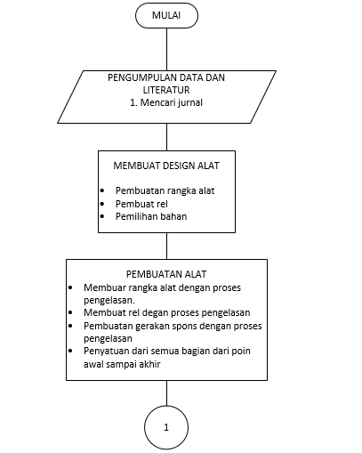

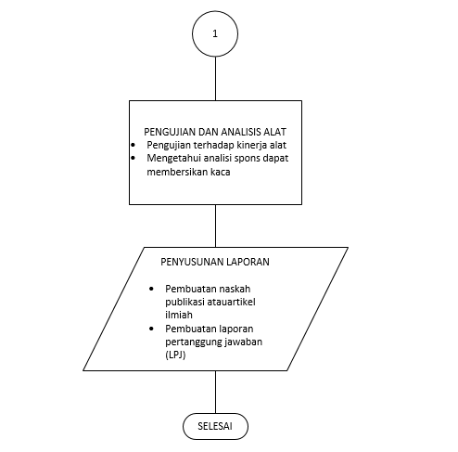

Gambar 3.1 Diagram Alir Pelaksanaan

**3.2 Pengumpulan Data**

Pada tahapan ini dilakukan pengumpulan data dari berbagai sumber. Data yang diperlukan dalam perancangan sistem diambil dari beberapa literatur yang tercantum dalam berbagai literatur tertutama jurnal. Data yang diambil antara lain metode pengujian.

**3.3 Pembuatan Design Alat**

Alat ini merupakan inovasi dari alat pembersih kaca sebelumn, namun alat yang akan dibuat membawa inovasi yang mana bersifat lebih efisien karena dilengkapi dengan :

1. Sensor ultrasonic (sensor jarak) yang berfungsi untuk mengetahui jarak tertinggi pada saat robot membersihkan kaca.
2. Motor Dc yang berfungsi sebagai penggerak beban yang berada di tengah.
3. Buzzer dan Led yang mana fungsinya akan menyala dan berbunti untuk memberitahu kepada user apabila beban sudah mencapai jarak tertinngi.
4. Servo berfungsi sebagai penggerak spons untuk membersihkan kaca.

Dalam desain kami buat mengalami beberapa perubahan, perubahan desain ini dimaksudkan sebagai penyempurnaan dari alat kami, karena pada desain sebelumnya masih banyak kekurangan.

**3.4 Pembuatan Alat**

Tahapan lebih lanjut untuk membuat desain-desain dan konsep-konsep yang ada menjadi nyata agar data dan performa alat yang dihasilkan dapat dianalisis dengan baik. Berikut langkah-langkah yang perlu diperhatikan:

1. Pembelian komponen
2. Perakitan komponen
3. Instalasi alat

**BAB IV**

**HASIL YANG DICAPAI**

1. **Pembuatan produk**
2. **Perancangan Hardware**

Perancangan hardware pada robot ACIRO yang telah dicapai adalah 60%, pencapaian tersebut meliputi desain kerangka dan penataan komponen-komponen yang digunakan pada robot ACIRO. Berikut merupakan desain dari robot tersebut:

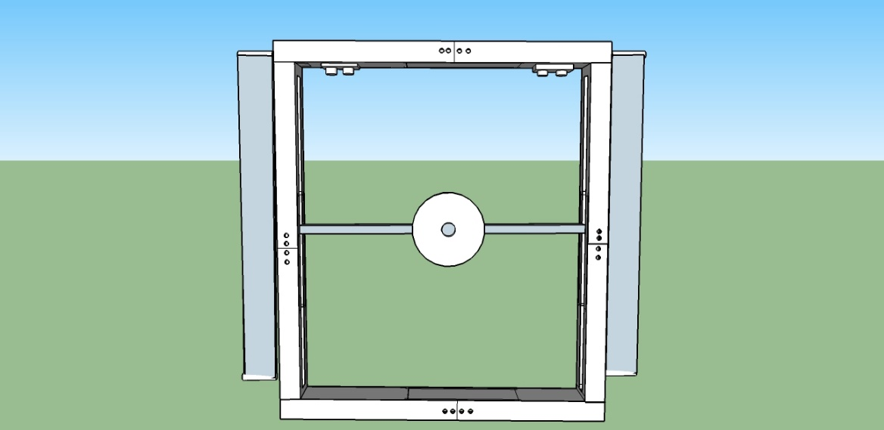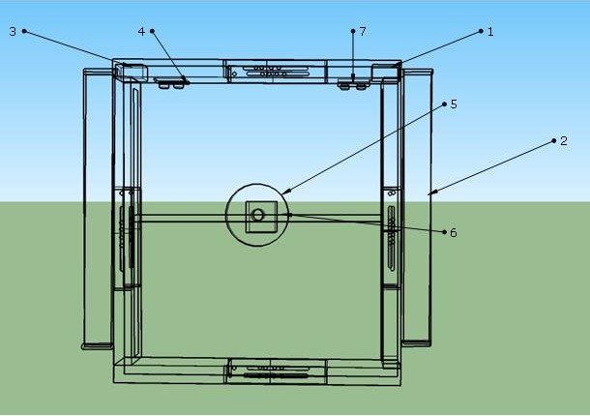

Gambar 4.1 Desain Kerangka Robot ACIRO

Keterangan:

* + - 1. Motor DC 1 (KR-20 12 – 24v)
      2. Rel robot
      3. Motor DC 2 (KR-20 12 – 24v)
      4. Sensor Ultrasonik 1 (HC-SR04)
      5. Spons (10 x 10)
      6. Motor Servo (MG995)
      7. Sensor Ultrasonik 2 (HC-SR04)

1. **Perancangan Software**

Perancangan software merupakan perancangan semua sistem yang berhubungan dengan kontrol yang diatur oleh suatu modul. Sistem yang dimilik robot ACIRO memiliki algoritma dimana pertama kali motor dc mendefinisikan variabel yang telah di uplodkan ke dalam board kemudian motor dc akan bergerak searah jarum jam dengan kecepatannya yang telah ditentukan. Pada saat motor dc bergerak servo yang berada di tengah bergerak dari posisi 0◦ setelah itu sensor akan membaca jarak pergerakan motor dc dan apabila jarak beban < 5 maka buzzer dan led akan menyala sebagai indikator bahwa beban tersebut sudah mencapai jarak tertinggi, setelah itu motor dc akan bergerak berlawanan arah jarum jam dan mengulangi perintahnya. Berikut merupakan flowchart dari kerja sistem robot ACIRO.

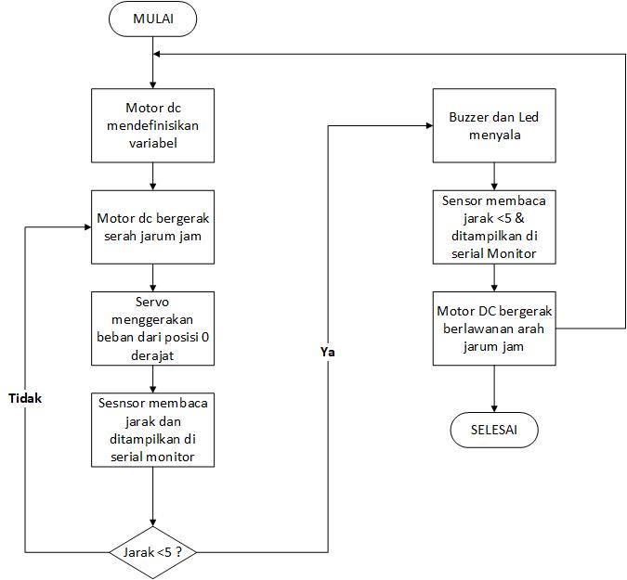

Gambar 4.2 Flowchart Kerja Sistem Robot ACIRO

Dari algortima diatas, dapat diimplementasikan ke dalam sketch. Berikut merupakan sketch yang digunakan untuk robot ACIRO

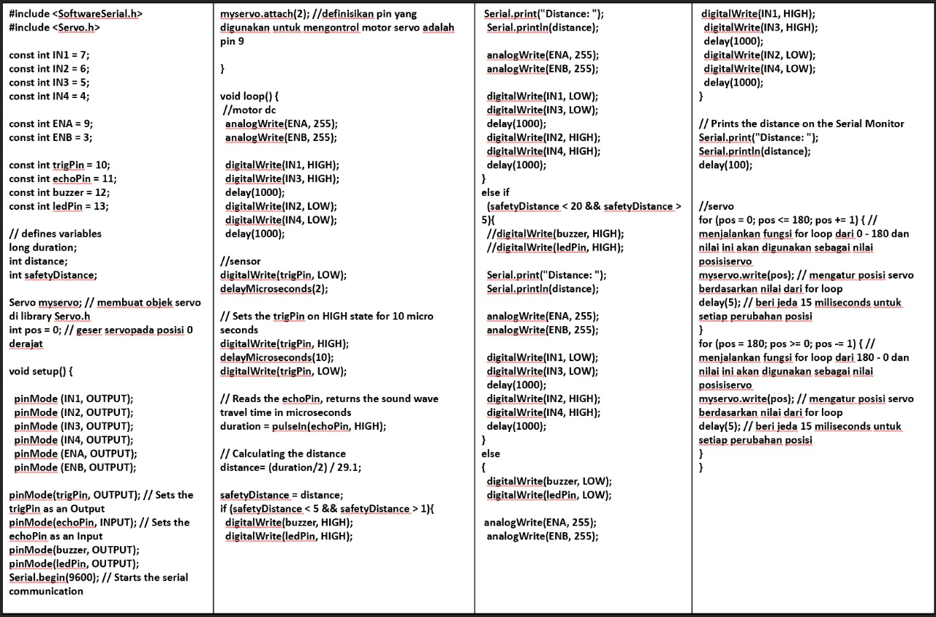

Gambar 4.2 Sketch Robot Arduino

1. **Daftar Pekerjaan**

|  |  |  |
| --- | --- | --- |
| **No** | **Uraian Pekerjaan** | **Status** |
| 1 | Persiapan pembuatan proposal | Tercapai |
| 2 | Proses administrasi | Tercapai |
| 3 | Perancangan Hardware & software | Tercapai |
| 4 | Monitoring & controlling | Belum tercapai |
| 5 | Laporan kemajuan tercapai | Tercapai |
| 6 | Evaluasi laporan | Belum tercapai |
| 7 | Laporan akhir | Belum tercapai |

1. **Pembelian Alat dan Bahan**

Setelah melakukan survey, tim aciro melakukan pembelian alat dan bahan, karena memperhitungkan masalah harga, bahan baku di Jaya Plaza relatif murah dan lengkap, sehingga kami memutuskan untuk membeli di Jaya Plaza.

**BAB V**

**RENCANA TAHAPAN BERIKUTNYA**

**5.1 Rencana Tahapan Berikutnya**

Rencana tahapan berikutnya yang akan diimplementasikan pada robot ACIRO meliputi :

Controling

Mengatur pergerakkan naik turun dan tingkat kecepatan dari robot pembersih kaca dengan menggunakan aplikasi mobile, yang dapat dilakukan oleh operator.

Monitoring

Monitoring pada robot pembersih kaca dilakukan dengan adanya notifikasi informasi tentang hasil pergerakkan alat tersebut kepada pekerja melalui SMS.

1. Desain Desain perancangan robot ACIRO akan dilakukan penambahan berupa rel yang berfungsi untuk menggerakan spons pembersih kaca.

# DAFTAR PUSTAKA

|  |  |
| --- | --- |
|  | Burange, A. W., & Misalkar, H. D. (2015). Review of Internet of Things in Development of Smart Cities with Data Management & Privacy |
|  | Dian Tresnawan, Meidi. 2015. *Implementasi Metode Maze Dan PID Pada Robot Vacum Cleaner Automatic* (23,Oktober 2017) |
|  | Keoh, S. L., Kumar, S., & Tschofenig, H. (2014). Securing the Internet of Things: A Standardization Perspective. IEEE Internet of Things Journal, 1(3), 1–1. |
|  | M. Banzi, Getting Started with Arduino, Sebastopol: O'Reilly, 2008. |
|  | Usuman, I. Prijodiprodjo, W. dan Asmarasejati, P. 2011. *Implementasi Sistem Robot Beroda Dengan Lengan Sebagai Fungsi Pembersih Kaca.* 1 (1): 1-6  Pitowarno, E. 2006. Robotika. Desain Kontrol, dan Kecerdasan Buatan. Penerbit Andi. Yogyakarta. |

**LAMPIRAN**

**Lampiran 1. Rekapitulasi Penggunaan Biaya**

1.Peralatan Penunjang

|  |  |  |  |
| --- | --- | --- | --- |
| **No** | **Jenis Alokasi** | **Volume** | **Total** |
| 1 | Device | 1 Paket | Rp 1.845.000 |
| **Total Pengeluaran** | | Rp 1.845.000 |

2. Bahan Habis Pakai

|  |  |  |  |
| --- | --- | --- | --- |
| **No** | **Jenis Alokasi** | **Volume** | **Total** |
| 1 | Perlengkapan Alat Tulis | 1 Paket | Rp 157.500 |
| 2 | Kertas Hvs 80 gram | 3 Rim | Rp 150.000 |
| 3 | Tinta Printer | 2 Paket | Rp 500.000 |
| 4 | Kuota Internet | 3 Paket | Rp 900.000 |
| 5. | Pulsa Komunikasi | 3 Paket | Rp 900.000 |
| **Total Pengeluaran** | | Rp 2.607.500 |

3. Biaya Perjalanan

|  |  |  |  |
| --- | --- | --- | --- |
| **No** | **Jenis Alokasi** | **Volume** | **Total** |
| 1 | Akomodasi | 10 kali | 500.000 |
| **Total Pengeluaran** | | Rp 500.000 |

4. Lain – lain

|  |  |  |  |
| --- | --- | --- | --- |
| **No** | **Jenis Alokasi** | **Volume** | **Total** |
| 1 | Pengelasan Rangka | 1 paket | Rp.1500.000 |
| **Total Pengeluaran** | | Rp 1300.000 |

Total pengeluaran secara keseluruhan Rp 6.452.500